dbutils & 案例

dbutils

dbutils的介绍

dbutils的介绍及其作用
dbutils是java编程中的数据库操作实用工具,小巧简单实用。
作用:
封装了对JDBC的操作,简化了JDBC操作,可以少写代码。
例如:
- 对于数据表的读操作,可以把结果转成Array,List等java集合,便于程序员操作；
- 对于数据表的写操作,也变得很简单（只需写sql语句）
- 可以使用数据源,使用JNDI,数据库连接池等技术来优化性能--重用已经构建好的数据库连接对象

dbutils三个核心功能介绍
- QueryRunner类
QueryRunner中提供了对sql语句操作的API
主要有一下三个方法:
query() 用于执行select
update() 用于执行 insert update delete
batch() 批处理
- ResultSetHandler接口
用于定义select操作后,怎样封装结果集.
- DbUtils类
就是一个工具类,定义了关闭资源与事务处理的方法

dbutils入门案例
- 导入jar包 (除了commons-dbutils-1.4.jar还需连接池和驱动jar包)
- 创建QueryRunner对象
- 使用query方法执行select语句
- 使用ResultSetHandler封装结果集
- 使用DbUtils类释放资源
public static void main(String[] args) throws SQLException {
//创建QueryRunner对象
QueryRunner runner=new QueryRunner(DataSourceUtils.getDateSource());
//调用查询方法
List<User> list=runner.query("select * from user", new ResultSetHandler<List<User>>() {
@Override
public List<User> handle(ResultSet rs) throws SQLException {
List<User> list=new ArrayList<User>();
while(rs.next()){
list.add(new User(rs.getInt(1), rs.getString(2), rs.getString(3)));
}
return list;
}
});
//遍历结果
if(list.size()>0){
for (User user : list) {
System.out.println(user);
}
}
}

dbutils API详解-DbUtils类

关闭操作
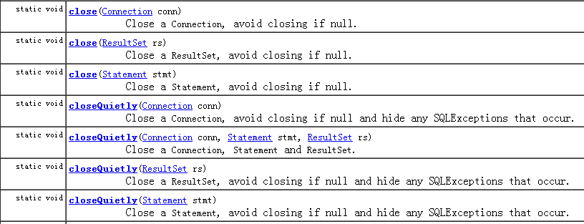

事务操作

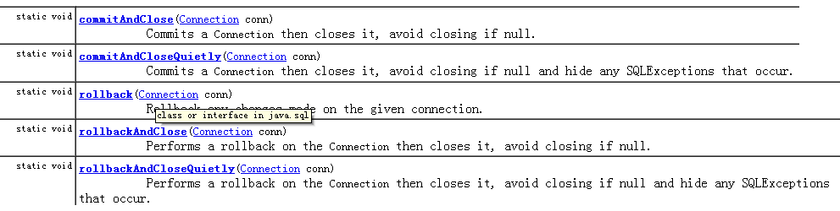

dbutils API详解-QueryRunner类

构造方法
- QueryRunner runner=new QueryRunner(DataSouce ds);有参数构造.
这时代表它的事务是自动事务,一条sql一个事务.
- QUeryRunner runner=new QueryRunner();无参数构造
它的事务是手动事务

有参数的QueryRunner与无参数的QueryRunner它们在执行query,update,batch方法时,是不一样的。有参数QueryRunner----它使用的query,update,batch方法时,是不用传递Connection参数的. 无参数QueryRunner----它使用的query,update,batch方法时,是需要有Connection参数的.如果使用的是QueryRunner()无参数,底层使用的是PreparedStatement对象,使用完成后会自动关闭PreparedStatement,但是Connection对象不会关闭.如果使用的是QueryRunner(DataSource ds)有参数,底层会先根据传递的数据源对象,获取一个Connection对象.它使用的是也是PreparedStatement对象,使用完成后关闭了PreparedStatement对象,并且也关闭了Connection对象.

query方法
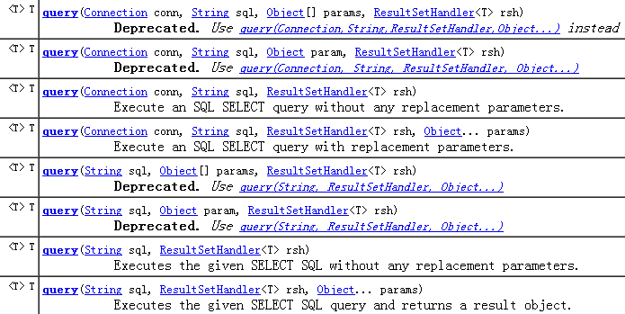

update方法
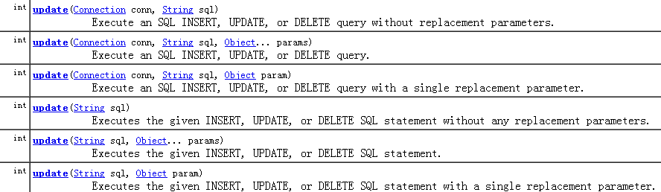

batch方法
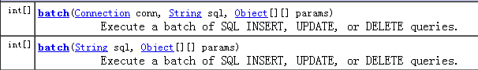

dbutils API详解-ResultSetHandler接口

ResultSetHandler功能分析
它主要是用于将结果集封装到对象中.
自定义封装就是创建一个ResultSetHandler的实现类去完成封装。
在dbutils的api中提供了ResultSetHandler的实现类:
- ArrayHandler :将ResultSet中第一行的数据转化成对象数组
- ArrayListHandler将ResultSet中所有的数据转化成List,List中存放的是Object[]
- BeanHandler :将ResultSet中第一行的数据转化成类对象
- BeanListHandler :将ResultSet中所有的数据转化成List,List中存放的是类对象
- ColumnListHandler :将ResultSet中某一列的数据存成List,List中存放的是Object对象
- KeyedHandler :将ResultSet中存成映射,key为某一列对应为Map。Map中存放的是数据
- MapHandler :将ResultSet中第一行的数据存成Map映射
- MapListHandler :将ResultSet中所有的数据存成List。List中存放的是Map
- ScalarHandler :将ResultSet中一条记录的其中某一列的数据存成Object

ResultSetHandler中handler方法作用
它的主要作用是用于将结果集数据封装到我们指定的一个对象中。

ResultSetHandler九个实现类的介绍
ArrayHandler

ArrayListHandler

BeanHandler

BeanListHandler

ColumnListHandler

MapHandler

MapListHandler

KeyedHandler

ScalarHandler

